Федеральное государственное бюджетное образовательное учреждение

высшего образования

Санкт-Петербургский государственный университет

Основная образовательная программа «Свободные искусства и науки»

Крым Анастасия Александровна

Влияние вербализации и типа задания на характер движений глаз при повторном рассматривании изображения

Выпускная квалификационная работа по направлению подготовки

035300/50.03.01 «Искусства и гуманитарные науки»

Профиль подготовки «Когнитивные исследования»

Научный руководитель: Прокопеня Вероника Константиновна,

старший преподаватель

Санкт–Петербург

2018

Оглавление

**Аннотация** 2

**Abstract** 3

**Введение** 4

**Глава 1. Теоретическое основание** 7

1.1. Влияние внешних факторов на параметры движения глаз 7

1.2. Зрительное восприятие и вербализация 10

1.3. Повторный просмотр и параметры движения глаз 12

1.4 Эффект вербального затенения 13

1.5 Обработка сложного изображения 17

1.6. Предыдущее исследование 21

**Глава 2. Эксперимент** 23

2.1.Стимульный материал 23

2.2.Методика 24

2.3.Аппаратура 26

2.4.Испытуемые 26

2.5.Процедура 27

**Результаты** 29

Анализ результатов 29

Статистическая обработка 30

Обсуждение результатов 33

**Заключение** 39

**Список использованной литературы:** 41

# **Аннотация**

В данной дипломной работе исследовался вопрос влияния вербализации и типа задания на визуальным восприятием сложных изображений при повторном разглядывании (т.е. сложных для устного описания). Известно, что обработка сложного изображения происходит в два этапа: амбьентный (сканирующий) и фокальный (более детальный). Предыдущие исследования показали, что вербализация увиденного может оказать влияние на параметры движений глаз при повторном разглядывании. Целью нашей работы было выявить, как вербализация с различным типом заданий повлияет на характеристики движений глаз при повторном разглядывании сложного изображения. Был проведен эксперимент с применением методики регистрации движений глаз, в котором испытуемым поочередно демонстрировались репродукции картин, в течение 30 секунд каждая, после просмотра изображения их просили выполнить задание на вербализацию, связанное с картиной или нет, затем повторялось то же самое изображение. Чтобы у испытуемых был стимул разглядывать изображение второй раз, им было сообщено, что предъявления всех изображений, последует тест на припоминание. Результаты эксперимента показали, что, независимо от задания, при повторном просмотре средние показатели длины фиксаций и амплитуды саккад были выше, чем при первом просмотре. А также, что вербализация, связанная с изображением (перечисление объектов с картины или ассоциации/эпитеты к ней) вызывает повторный сканирующий этап в первые секунды повторного просмотра изображения. Однако, при первом просмотре сканирующий паттерн вызван амбьентным этапом обработки изображения, есть вероятность, что сканирующий паттерн при повторном просмотре вызван необходимостью соотнести ментальную репрезентацию построенную вербализацией, с вновь увиденным изображением.

# **Abstract**

In this study we investigate the question of the influence of verbalization and the task type on the visual perception of complex images in the re-scrutiny (i.e. difficult for verbal description). It is known that the processing of complex images occurs in two stages: ambient (scan) and focal (more detailed). Previous studies have shown that the verbalization can affect the parameters of eye movements when re-examining. The aim of our work was to identify how verbalization with different task types will affect the characteristics of eye movements when re-examining a complex image. We conducted an experiment using the eye movements tracker, in which the subjects they demonstrated reproductions of paintings, for 30 seconds each, after viewing the image they were asked to perform the task of verbalization associated with the picture or not, then the same image was repeated. To give the subjects a motivation to look at the image a second time, they were told that after the presentation of all images, there would be a test for remembering. The results of the experiment showed that, regardless of the task, when re-viewing the average values of the length of fixations and the amplitude of the saccades were higher than in the first viewing. And also that verbalization associated with the image (call the objects from the picture or call association/epithet to it) causes a re-scanning stage in the first seconds of re-viewing the image. However, when you first view the scanning pattern caused by the ambient stage of image processing, it is likely that the scanning pattern when you re-view caused by the need to correlate mental representation built verbalization, with the newly seen image.

# **Введение**

Язык - это важная часть жизни человека, он не только помогает людям сосуществовать друг с другом, выражать свои мысли и эмоции, но и является инструментом познания. Способность к вербализации является одной из основных характеристик, которая отличает людей от животных, она обеспечивает развитие науки, искусства, предоставляет возможность договариваться и решать проблемы вербальным путем. Для того чтобы объединять воспринимаемую информацию в разные группы (классифицировать ее) человеку необходимо дать названия этим группам. Язык – это сложные когнитивные операции, требующие отдельной обработки, в то время как восприятие – это базовая способность. Во многих исследованиях показано, что вербализация оказывает заметное влияние на восприятие человеком окружающего мира. Зрительное восприятие дает человеку большую часть информации об окружающем мире, в связи с чем, его изучение представляет особый интерес. Исследования показывают, что во многих аспектах существует связь между вербализацией и зрительным восприятием (Tanenhaus 2000, Richardson 2005, Salverda 2011, Klein et al. 2014 и другие). При этом влияние вербализации на восприятие может быть как позитивным, так и негативным. (Read 1979, Schooler and Engstler-Schooler 1990, Meissner 2001).

Помимо вербализации на характер просмотра изображения, параметры движения глаз влияют и другие факторы, такие как параметры стимула, тип задания, индивидуальные различия испытуемых (Henderson 2003, Pannasch, 2008, Reyner 2009, Барабанщиков 2010, Шелепин и др. 2011, Kanan et al. 2014, Шурупова 2016).

**Объектом** данной работы является зрительное восприятие сложного изображения, в условиях свободного разглядывания. **Предметом** работы выступают параметры движений глаз при повторном разглядывании. **Целью** нашей работы является выявление влияния вербализации и типа задания на характер повторного разглядывания сложного изображения. Для этого нами были поставлены следующие задачи:

* Провести анализ литературы, направленной на изучение зрительного восприятия, параметров движения глаз, вербализации, влияния фактора повторного просмотра, а также взаимосвязи вербализации и восприятия;
* Разработать дизайн эксперимента, позволяющий зафиксировать параметры движения глаз при первом и повторном разглядывании изображения и влияние вербализации разного типа на характер повторного просмотра;
* Провести эксперимент;
* Произвести статистический анализ для получения результатов;
* Проанализировать результаты, в контексте литературы.

**Методом** исследования была выбрана методика видеорегистрации движений глаз, с помощью специального аппарата «eye tracker». **Актуальность** исследования состоит в том, что на данный момент работ посвященных взаимосвязи вербализации и визуального восприятия не так много, а особенно мало работ, направленных на изучение движения глаз при повторном разглядывании. Вербальные задания разного типа могут оказывать различное влияние на зрительное восприятие, однако экспериментов на эту тему ранее проведено не было, в связи с этим **научная новизна** нашей работы заключается в построении эксперимента с различными заданиями на вербализацию. **Теоретическая значимость** может внести более четкое и детальное понимание как механизмов зрительного восприятия в целом, так и их взаимосвязи с разного рода вербализацией. **Практическая значимость** заключается в том, что результаты исследования помогут в создании мультимедийных выставочных площадок, формировании образовательных компьютерных программ, дадут основу для написания текстов аудиогидам, даст дополнительные материалы маркетологам.

# **Глава 1. Теоретическое основание**

* 1. **Влияние внешних факторов на параметры движения глаз**

В середине ХХ века начали активно развиваться различные методики регистрации движения глаз, в том числе и бесконтактная видеорегистрация с помощью специального прибора для регистрации движений глаз «eye tracker», который мы использовали в нашем исследовании. Эти методики очень важны для когнитивной науки, так как благодаря ним можно изучать такие процессы как чтение, зрительное восприятие и другие.

В исследованиях, в том числе с помощью методики регистрации движения глаз было обнаружено, что зрительную информацию человек получает о том, что находится в центральной области сетчатки (фовеальной области ~5o), следовательно, человек должен двигать глазами, чтобы фовеальная область перемещалась. То есть, во время фиксации глаза человек получает информацию о том, что видит, а перемещение между этими фиксациями обеспечивает перемещение фовеальной области и называется – саккадами (Matin 1974, Барабанщиков, Жегалло 2010).

Развитие методик регистрации движения глаз вызвало огромный интерес у исследователей и дало множество возможностей глубже изучить такие явления как чтение, разглядывание статичных изображений и динамичных сцен. Поэтому на данный момент существует множество работ, с использованием методики регистрации движения глаз, и постоянно возникают всё новые вопросы. В ходе экспериментов, проводившихся с использованием методики регистрации движений глаз, было выявлено, что на параметры движения может влиять множество различных факторов, от параметров самого стимула, до типа задания и индивидуальных различий между испытуемыми.

Известно, что внимание предшествует саккадам для того, чтобы определись место для следующей фиксации, то есть определить направление следующей саккады. (Posner 1980, Rayner, McConkie, & Ehrlich, 1978 и др.) В связи с этим на параметры движения глаз при разглядывании изображения влияют, такие параметры стимула, как контрастность, цвет, размер изображения, пространственная частота и прочее. (Mannen et al. 1996, Henderson 2003, Pannasch, 2008). Например, в экспериментах Дж.Лофтуса было выявлено, что яркость изображений влияет на скорость распознавания, а также на длительность фиксаций. Так, снижение уровня яркости повлекло за собой увеличение длительности фиксации (Loftus 1985).

Параметры движений глаз также зависят от типа задания, поставленного перед испытуемым: свободное разглядывание, зрительный поиск, мнемическая задача (Borji, Itti 2014, Шурупова 2016). Так, в 1967 исследования А.Л.Ярбуса показали, что при просмотре одного изображения, характер его разглядывания меняется в зависимости от задания, поставленного перед испытуемым. Например, выполняя задание на определение возраста людей, изображенными на картине, испытуемые уделяли особое внимание лицам персонажей и практически полностью игнорировали остальные области (Yarbus 1967). (Pис1) Даже само наличие задания влияет на параметры движения глаз, длительность фиксаций уменьшается, как в динамичных сценах, так и в статических, в отличие от свободного просмотра этих же сцен. (Шурупова 2016)

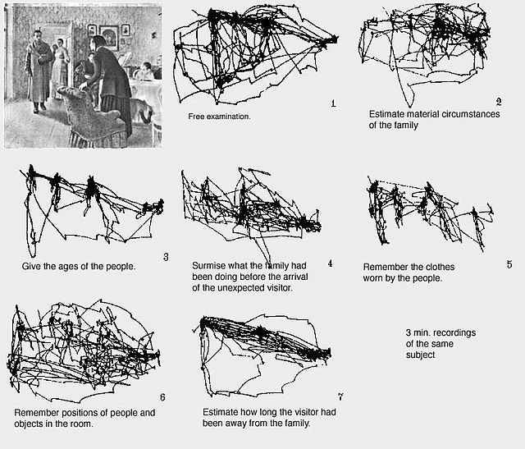

Рисунок 1 (Yarbus 1967)

Помимо этого, выявлено влияние на параметры движения глаз, таких характеристик, как физическое состояние испытуемого, память, внутренняя мотивация, профессиональная деятельность и прочее. (Rayner 2009)

Эмоциональная окраска стимула также может повлиять на характер просмотра изображения. Во многих исследованиях было показано, что неприятные стимулы (такие как травмы людей, озлобленные лица или же фобические раздражители – пауки и змеи), а также приятные сцены (эротического содержания, приятных ощущений, демонстрации любви) притягивают на себя большее внимание, чем нейтральные стимулы, и удерживают внимание на себе (Loftus et al. 1991, Tipples et al. 2002, Calvo and Lang 2004 и др.). Необходимо заметить, что эмоциональное состояние испытуемых и их самочувствие также оказывают влияние на визуальное восприятие (Kaspar, König 2012, 2013, 2015).

Например, в экспериментах П.Кёнига и К.Каспара испытуемые, которые в постэкспериментальном интервью определяли группу представленных картинок как интересную, демонстрировали более короткие фиксации и более длинные саккады, чем испытуемые, не заинтересовавшиеся в представленных изображениях. А межпредметная дисперсия, то есть колебания глаз между областями, у заинтересованной группы была ниже. Это говорит о том, что характер движений глаз, поведение при разглядывании, сильно ориентируется на содержание изображения. (Kaspar, König 2011).

Все эти исследования говорят том, что параметры движения глаз обусловлены как когнитивными задачами, так и внешними факторами, параметрами стимула. А значит изучение зрительных процессов с помощью регистрации движений глаз крайне необходимо для когнитивной науки.

## **1.2. Зрительное восприятие и вербализация**

Одним из важнейших аспектов когнитивной науки является взаимосвязь языка и мышления. Зрительное восприятие дает человеку наибольшее количество информации об окружающем мире, соответственно, оно играет огромную роль в познании мира, мышлении. В связи с этим, взаимосвязь речи и визуального восприятия активно исследуется. Всё большее число исследователей использует методику регистрации движения глаз для изучения этой взаимосвязи. Во многих работах выявлено, что визуальное восприятие и речь оказывают влияние друг на друга. Как вербализация (своя или чужая) влияет на визуальное восприятие, так и восприятие влияет на вербализацию. Визуально представленная референтная информация оказывает влияние даже на самые ранние этапы синтаксической обработки. То есть, если есть какая-то неоднозначная фраза, например «положите яблоко на полотенце в коробку» где нельзя сразу сказать, что именно требуется, то картинка, представляющая эту фразу (например, коробка, рядом с которой лежит просто яблоко и яблоко на полотенце) оказывает влияние на скорость выполнения задания (Tanenhaus 2000).

Исследования показали, когда человек слышит название объекта, он переводит на него взгляд, это говорит о том, что вербализация уменьшает время при наличии задания на поиск. То же самое работает и наоборот, если человек в задаче поиска слышит отвлекающее слово-дистрактор, время, затрачиваемое на нахождение нужного объекта, увеличивается (Salverda 2011). Так в исследованиях было показано, что слушая аудиофрагмент, человек склонен переводить взгляд на объект, который звучит в этом фрагменте, или же на объект семантически связанный с услышанным словом (например, когда звучит слово «пианино», испытуемые смотрят на трубу), даже если объект исключительно формой напоминает услышанное слово (например, звучащее «змея» и изображенный кабель) испытуемые склонны смотреть на него. (Cooper 1974, Huettig and Altmann 2005,2007). Это говорит о том, что люди стремятся связывать то, что они слышат с тем, что видят. Подобный эксперимент рассматривал схожесть параметров движения глаз между рассказчиком и слушателем. В нем одна группа испытуемых смотрела телевизионное шоу, описывая происходящее, а вторая группа испытуемых смотрела тот же фрагмент шоу, слушая монолог рассказчика. Записанные данные о движении глаз в обеих группах показали, что слушатели наиболее точно повторяли движение глаз рассказчиков, с задержкой в 2 секунды, при этом тест на припоминание выполнялся лучше теми слушателями, которые наиболее точно повторяли движение глаз рассказчиков. (Richardson 2005). Интересно, что подобный эффект работает даже в том случае, если глаза слушателей закрыты, то есть когда человек с закрытыми глазами слушает историю, в которой присутствует описание с помощью направления, например «слева в углу…» глаза человека двигаются в том же направлении .(Spivey 2000).

Связь вербализации и визуального восприятия также рассматривалась во временных аспектах. И было показано, что вербализация влияет на движения глаз не только в режиме реального времени, но и в описаниях прошедшего или будущего события. Так, при фразе, начинающейся с «он выпил» или «он выпьет» и наличии на изображении, помимо прочего, пустого бокала и полной кружки, испытуемые переводили взгляд на пустой бокал, если речь о совершенном действии и на полную кружку, если речь о будущем (Altman 2007).

Собственная вербализация также связана с движениями глаз, говорящий фиксирует взгляд на объекте менее чем за секунду до того, как начнет о нем говорить (Zenzi et al. 2000). Одной из наиболее интересных работ на тему взаимосвязи вербализации и визуального восприятия для нашего исследования является работа К.Кляйна и его коллег, в которой испытуемым, разделенным на две группы, демонстрировали художественные произведения, спустя 10 минут часть испытуемых продолжала свободно разглядывать изображение, а второй части начали задавать открытые вопросы о картине и ее содержимом. Результаты продемонстрировали, что в экспериментальной группе вербализация вызвала резкое сокращение длительности фиксаций, увеличение частоты фиксаций и количество переходов между зонами фиксаций. Это демонстрирует, что собственная вербализация в процессе разглядывания помогает структурировать взгляды, делать их более целенаправленными и связанными (Klein et al. 2014).

Обзор литературы на эту тему демонстрирует актуальность вопроса взаимосвязи вербализации и зрительного восприятия, так как она проявляется в различных аспектах.

## **1.3. Повторный просмотр и параметры движения глаз**

Постоянно в своей жизни человек сталкивается с тем, что видит одно и то же, что-то чаще, что-то реже, однако как он воспринимает то, что уже видел до этого (например, картину) не изучено достаточно. Существует не так много работ посвященных теме движения глаз при повторном разглядывании одного и того же стимула, при сохранении тех же условий просмотра.

Особенно интересной работой на эту тему является исследование П.Кёнига и К.Каспара, в котором они предъявляют испытуемым один и тот же стимул 5 раз подряд. В результате было показано значительное сужение концентрации внимания с каждым повторным разглядыванием, на параметрах движений глаз это проявлялось в увеличении длительности фиксаций и уменьшении амплитуды саккад (Kaspar and Konig 2011). Любопытно, что в эксперименте М.А.Шуруповой и коллег испытуемые смотрели стимулы дважды, и при повторном просмотре было выявлено, что длительность фиксаций уменьшается, а длительность саккад увеличивается при втором просмотре, однако, если в исследовании П.Кёнига и К.Каспара у испытуемых не менялись условия просмотра из раза в раз, то в этой работе испытуемые первый раз смотрели картину в режиме свободного разглядывания, а второй выполняли различные задания (зрительный поиск, определение эпохи, страны), что также повлияло на параметры движения глаз (Шурупова et al. 2016).

Ещё одно исследование К.Каспара и П.Кёнига, также рассматривающее характер повторного просмотра изображения, показало, что при повторном просмотре испытуемые не выполняли сканирующих движений, но и не пытались рассмотреть те зоны, которые не просмотрели в первый раз (Kaspar and Konig 2011).

Эти исследования говорят о том, что параметры движения глаз, изменяются при повторном просмотре стимула, однако работ, посвященных изучению этого феномена на данный момент не достаточно, чтобы определить его причины.

**1.4 Эффект вербального затенения**

Широко распространено мнение, что вербализация улучшает производительность памяти, что подтверждается многими исследованиями, в которых показано, что вербализация стимула улучшает последующую работу памяти (Darley and Glass 1975, Maki and Schuler 1980, Craik and Tulving 1975). В основном для изучения влияния вербализации на припоминание используются вербальные стимулы. Позже начали изучать влияние словесных описаний на визуальную память, и эффект коррелировал с вербальными стимулами. Также как и в случае с вербальными стимулами, визуальные лучше припоминались после словесного описания (Read 1979). Однако дальнейшие исследования с использованием визуальных стимулов демонстрировали, что вербализация улучшает припоминание только в том случае, когда сказанное об увиденном несет в себе информативный характер, помогающий в дальнейшем отделить цель от дистрактора, например профессиональный тип лица помогал выбрать нужного человека, но мешал, если оба лица соответствовали одному типу (Bartlett et al.1980, Wells and Hryciw 1984, Klatzky et al. 1982). Так Г.Бахрик и Б.Буше показали, что требование к испытуемым назвать увиденный объект, например “кружка”, мешает выделить этот объект из нескольких объектов того же класса (Bachrik and Boucher 1969).

Исходя из этих исследований, существует мнение что визуальное и вербальное кодирование это два аддитивных и независимых процесса. Однако, по какой-то причине, вербальный код в некоторых случаях оказывает негативное влияние на визуальное восприятие. Есть несколько предположений пытающихся объяснить данный феномен. Первое объяснение заключается в том, что вербализация уменьшает объем закодированной визуальной информации или же не дает достаточного времени на создание визуального кода, второе предположение заключается в том, что оба эти процесса проходят одинаково успешно, однако в процессе извлечения информации происходит интерференция между вербальным и визуальным кодом. Дж.Шулер и Т.Энгстлер-Шулер предположили, что вербализация визуального стимула формирует вербальный код, который впоследствии может вызвать перекодирование визуальной памяти и формировать новый искаженный визуальный образ (Schooler and Engstler-Schooler 1990).

Для проверки этих предположений Дж.Шулер и Т.Энгстлер-Шулер провели серию экспериментов для изучения существования интерференции перекодирования и механизмов ее работы. Исследования показали, что вербальное описание таких сложных для описания стимулов как лицо или цвет уменьшило способность испытуемых узнать его среди других, похожих по устному описанию, стимулов. В первом эксперименте испытуемые смотрели видеофрагмент ограбления банка, контрольная группа должна была в письменном виде описать лицо преступника, когда экспериментальная выполняла отвлеченное задание, после чего обе группы должны были выбрать из 8 схожих по описанию лиц преступника. Испытуемые, которые вербализировали лицо преступника, хуже справлялись с задачей поиска. Далее исследователи повторили аналогичный эксперимент, добавив к нему ещё одно задание – визуализацию (человек представлял лицо преступника). На результаты это не повлияло. В следующих экспериментах авторы изменили стимульный материал на цвета, что также при задаче вербализации снижало производительность памяти (Schooler and Engstler-Schooler 1990). На основании проведенных экспериментов они, помимо прочих, опровергли гипотезу о том, что вербализация мешает кодированию визуальной информации, так как на момент вербализации она уже была закодирована. Однако, полученные результаты согласуются с гипотезой об интерференции записи. Вербализация зрительной памяти может способствовать формированию искаженного представления о визуальном стимуле. Доступ к этому устно предвзятому представлению может оказывать негативное влияние на неповрежденный визуальный код. Эта гипотеза хорошо объясняет, почему вербализация оказывает негативное влияние в том случае, если визуальный стимул является сложным для вербализации, а также то, что вербализация не ухудшает припоминание в экспериментах с вербальными стимулами, а визуализация с визуальными. Также они продемонстрировали, что с уменьшением времени на припоминание негативные эффекты снижались, что говорит о том, что визуальный код остается нетронутым, но в последствие «затеняется» вербальным. Этот феномен авторы назвали эффектом вербального затенения “visual overshadowing” (Schooler and Engstler-Schooler 1990).

После публикации этой работы было проведено множество исследований направленных на изучение вербального затенения, они подтвердили наличие этого эффекта, при этом самый сильный эффект затенения демонстрируется в исследованиях, где задача идентификации следует сразу же после вербализации (Meissner 2001). Эксперименты также демонстрировали, что вербальное затенение наиболее вероятно происходит тогда, когда испытуемые подробно описывают стимулы, так как подробность описания провоцировало неточность описания, а, следовательно, создавало неточное представление в памяти у испытуемых (Hatano et al. 2015). Любопытно, что эффекта вербального затенения не было обнаружено в описании лиц другой расы (Hunt and Carroll 2007). Отмечено, что вербализация машин не вызвала эффекта вербального затенения, из чего авторы предположили, что маленький опыт в описании лиц вызывает более сильный сдвиг в вербальной обработке (Brown and Lloyd-Jones 2003).

При этом эффект вербального затенения обнаружен не только в визуальном восприятии, он также влияет на распознавание голоса, испытуемые прослушивали фрагмент записи голоса, после чего описывали его, а затем выбирали из трех похожих голосов (Perfect et al. 2002). Также он влияет на моторные функции – результаты действий опытных гольфистов значительно ухудшились после словесного описания действий (Flegal and Anderson 2002).

Чаще всего эффект вербального затенения возникает тогда, когда стимулы сложны для словесного описания или же когда испытуемый не обладает достаточным опытом, например эффект не оказал влияния на дегустаторов вина, так как они обладают достаточным словарным запасом в области описания вкусов (Melcher and Schooler 2004).

Подведя итог, можно сказать, что вербальное затенение периодически возникает в задачах, требующих вербализации и последующего распознавания стимула, при этом, чем подробнее вербализация и некоторая «неопытность» испытуемых в словесных описаниях предъявляемых стимулов, тем выше вероятность появления эффекта. Результаты предыдущего исследования продемонстрировали, что при повторном просмотре изображения после вербализации происходит повторный сканирующий паттерн просмотра, что несколько напоминает эффект вербального затенения, что возможно связано с эффектом вербального затенения (Prokopenya and Torubarova 2017).

**1.5 Обработка сложного изображения**

Помимо исследований о том, как те или иные различные факторы влияют на визуальное восприятие и на параметры движений глаз, нас интересует, как происходит само зрительное восприятие.

Существует теория о многоуровневой обработке информации, предложенная канадскими учеными Ф.Крейгом и Р.Локхартом в 1972 году. Эта теория описывает припоминание стимулов как функцию глубины психической обработки. Более глубокие “сверху-вниз” (семантические) уровни обработки производят более сложные, более длительные и более сильные воспоминания, чем поверхностные “снизу-вверх” (сенсорные) уровни обработки. Поверхностная обработка (например, обработка, основанная на фонематических и орфографических компонентах) приводит к слабому отпечатку в памяти, и, следовательно, подвержена быстрому забыванию. И наоборот, глубокая обработка приводит к более четкому отпечатку в памяти. То есть чем глубже обработка, тем сильнее будет след в памяти, и, таким образом, отзыв займет меньше когнитивных усилий (Craik and Lockhart 1972). Позже в исследованиях Ф.Крейга и Е.Тульвинга, испытуемым давали список, состоящий из 60 слов. Каждое слово было представлено вместе с вопросом, на который испытуемый должен ответить. Эти вопросы делились на три категории одной из трех категорий:

* Вопрос о том, как слово было представлено визуально ("слово показано курсивом?”).
* Вопрос о фонематических качествах слова (“начинается ли слово со звука “bee”?”).
* Вопрос, вынуждающий испытуемого думать о слове в определенном контексте. (“Можете ли вы встретить одного на улице [друга]”?)

Результат этого исследования показал, что слова с третьей категорией вопросов, то есть требующие глубокую обработку запомнились лучше других (Tulving 1986). Подобные результаты воспроизвел Д.Пател, он контролировал такие переменные, как условия окружающей среды, возраст целевой популяции и уровень образования участников (Patel 2015).

Другие исследователи, например, Б.М.Величковский, утверждают, что говорить о некой иерархии уровней обработки информации некорректно, он считает, что в эксплицитных тестах, требующих воспроизведения, существует скорее гетерархия уровней обработки, в зависимости от задания (Величковский 1999). Б.М.Величковский использует теорию о двух типах обработки информации, показанную К.Тревартеном (Trevarthen, 1968), которая включает два этапа обработки зрительной информации: амбьентный (выполняющий ознакомительную функцию, которая использует периферийное зрение и быстро получает низкочастотную информацию) и фокальный (выполняющий функцию детального знакомства, использующий центральное зрение и высокочастотную информацию).

Предполагается, что эти типы обработки зрительной информации проявляются в параметрах движения глаз. Внешняя визуальная обработка (амбьентная) обычно происходит в течение первых нескольких секунд просмотра и характеризуется короткими фиксациями и высокой амплитудой саккад, когда люди извлекают информацию из периферийного зрения. Спустя несколько секунд, происходит сдвиг к фокальной обработке, которая включает в себя более длительные фиксаций и короткие саккады, когда люди извлекают более подробную информацию от центрального зрения (Velichkovsky et al. 2005, Pannasch et al. 2008). Это подтверждается многочисленными исследованиями, в которых видно, что в течение просмотра картины продолжительность фиксаций увеличивается, а длина амплитуды саккад уменьшается, после первых нескольких секунд (Irwin and Zelinsky 2002, Unema et al. 2005). Кроме того было показано, что припоминание объектов улучшается, когда продолжительность фиксаций увеличивается, а длина амплитуды саккад уменьшается, чем в обратном случае (Velichkovsky et al. 2005).

Исследование Б.М.Величковского ярко демонстрирует различия амбьентного и фокального этапа обработки, при разглядывании картины (Рис.2). Первое изображение (a) – исходная картина, второе (b) – область, просмотренная при амбьентном этапе, третье (c) – при фокальном. Можно заметить, что во время амбьентной обработки изображение видно пятнами, которые покрывают практически всю площадь картины, а при фокальном центральная, наиболее важная, часть картины хорошо рассмотрена, а области картины, которые не несут в себе важной информации проигнорированы.



Рисунок 2 (Velichkovsky 2005)

Т.Фишер и его коллеги также изучали взаимодействие типа обработки со временем, применяя метод регистрации движений глаз. Для этого в эксперименте испытуемым для свободного разглядывания демонстрировались художественные картины в течение 40 секунд. Фиксировались такие параметры движений глаз, как длительность фиксаций и амплитуда саккад. В результате они выявили наличие сканирующего паттерна (короткие фиксации и высокая амплитуда саккад) в первом временном промежутке, что с течением времени меняется, амплитуде становятся меньше, а длительность фиксаций увеличивается до какого-то момента, после чего они показатели остаются почти неизменными. Это можно увидеть и на графиках: (Рис.3) длительность фиксаций (первый график) растет на протяжении всех 40 секунд, в то же время как амплитуда саккад (второй график) уменьшается, при этом кривая в течение первых 10 секунд изменения сильнее, чем в остальных промежутках. Эти результаты говорят о том, что первые 10 секунд соответствуют амбьентному этапу обработки, который со временем переходит к фокальному типу (Fisher et al. 2013).

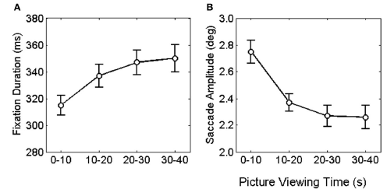

Рисунок 3 (Fisher et al. 2013)

Опираясь на эти исследования, мы делаем вывод, что этапы обработки визуальных стимулов выражаются в параметрах движения глаз так, что для амбьентного типа характерны высокие амплитуды саккад и короткие фиксации, в то время как фокальному типу соответствуют низкие амплитуды саккад и более длительные фиксации.

## **1.6. Предыдущее исследование**

Исследованием, которое легло в основу нашего эксперимента, является работа В.Прокопени и Е.Торубаровой, изучающая влияние вербализации на параметры движения глаз при повторном разглядывании изображения.(Prokopenya and Torubarova 2017). Эксперимент заключался в том, что испытуемым демонстрировали сложное изображение (репродукцию картины) после чего часть испытуемых выполняла отвлеченное задание, в то время как контрольная группа описывала, что было изображено на картине, далее обе группы вновь смотрели то же самое изображение.

Результаты показали, что в обеих группах первый просмотр повторил кривую Т.Фишера и коллег (Fisher et al. 2013) с постепенным увеличением длительности фиксаций и уменьшением амплитуды саккад, используя на начальном этапе сканирующий паттерн (амбьентную обработку), в то время как при втором просмотре, у группы без вербализации амбьентный этап был пропущен и испытуемые продолжали детально рассматривать изображение, что видно на графике (Рис 4).

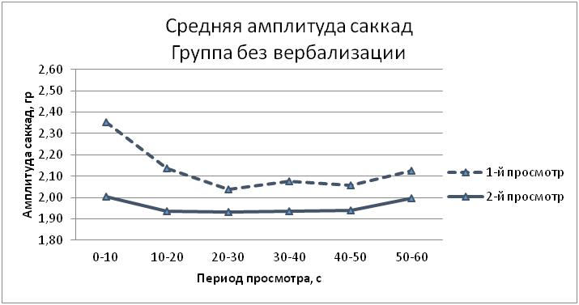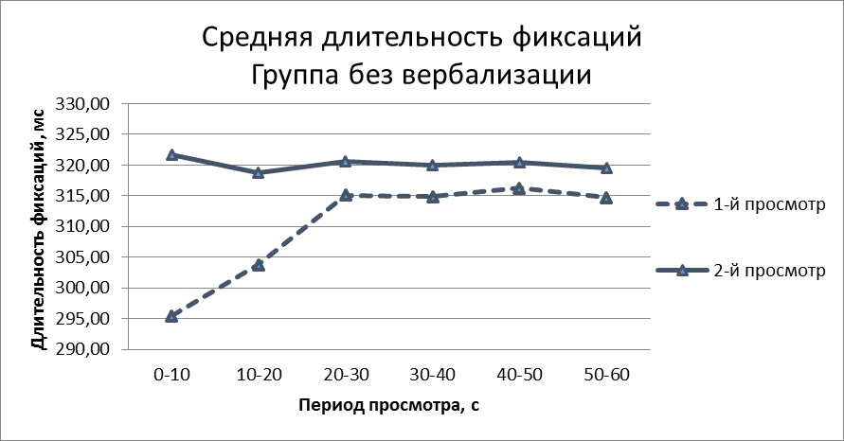

**Рисунок 4 (Prokopenya and Torubarova 2017)**

Однако, просмотр у второй группы после вербализации на начальном этапе повторяет амбьентную обработку, то есть большие амплитуды саккад и меньшую длительность фиксаций (рис 5).

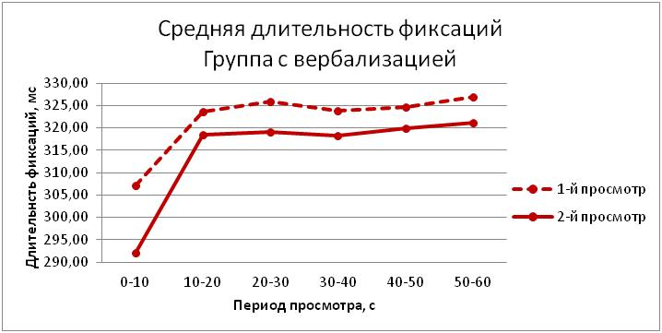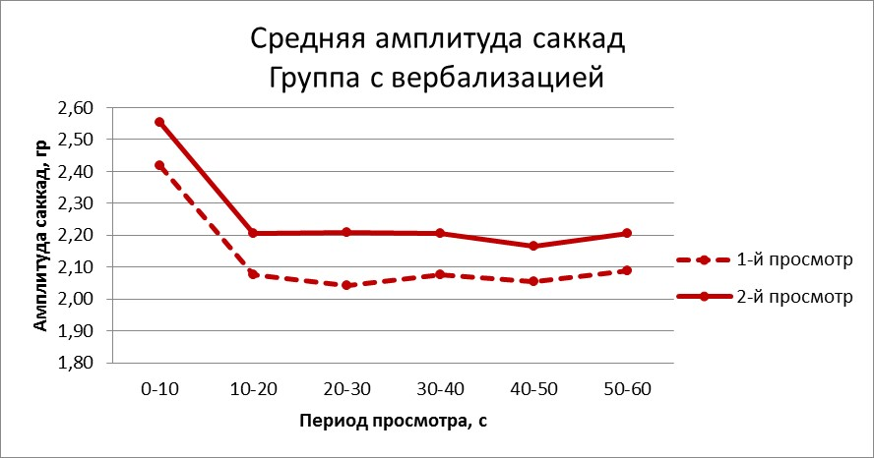

**Рисунок 5 (Prokopenya and Torubarova 2017)**

Авторы выдвинули несколько предположений, чтобы дать этому объяснение, один из вариантов предполагал, что этот сканирующий паттерн происходит благодаря эффекту, аналогичному эффекту вербального затенения, то есть после вербализации разрушается холистический образ, вследствие чего его необходимо «восстановить» перед детальным рассматриванием, также появилось предположение, что происходит контрольное сканирование, то есть испытуемый пытается соотнести то, что он сказал про изображение, с тем, что там действительно изображено (Prokopenya and Torubarova 2017).

**Глава 2. Эксперимент**

Задачей данного исследования было выяснить, каким образом задания с разным типом вербализацией или ее отсутствием повлияют на характер движения глаз при повторном рассматривании сложного изображения. Опираясь на результаты предыдущих исследований, рассматривающих взаимосвязь движения глаз и вербализации, мы выдвинули **гипотезу**: вербализация конкретных объектов с изображения нарушит холистический образ картины, и, как следствие, спровоцирует эффект повторяющий амбьентную обработку изображения, что выразится в повторении сканирующего паттерна движений глаз (короткие фиксации и длинные амплитуды саккад) при повторном рассматривании изображения. Притом, что вербализация ассоциаций/эпитетов к картине, как и вербализация, никак не связанная с картиной, а также вообще отсутствие вербализации не повлечет за собой такого эффекта и испытуемые продолжат свободно разглядывать изображение, не повторяя сканирующего паттерна.

**2.1.Стимульный материал**

В качестве стимульного материала мы решили выбрать 36 картин (по 9 картин на каждый тип задания). Мы выбрали художественные картины потому, что они являются сложным для описания объектом, при этом они схожи с восприятием повседневной жизни. Картины должны были содержать большое количество деталей, персонажей, зон интереса, чтобы испытуемый не мог сразу понять, что конкретно происходит и в каких отношениях между собой находятся герои картины. Это было необходимо для того, чтобы испытуемому приходилось разглядывать детально и не становилось скучно смотреть на каждую картину в течение достаточно продолжительного времени (минута на картину). Также было необходимо, чтобы картины были относительно похожи друг с другом, так как слишком яркие цвета, необычные персонажи или другие подобные отличия могли вызвать дополнительные эффекты, которые бы могли оказать неожиданное влияние на результаты эксперимента (например, Loftus 1985). Вдобавок к этому, нужно было найти такие картины, которые были бы незнакомы участникам эксперимента, чтобы также избежать дополнительных эффектов (в постэкспериментальном интервью все участники сказали, что картины они видели впервые). Картины должны были быть достаточно нейтральными, чтобы не вызвать отвращение или страх, сцены на них максимально реалистичными. (Pannasch 2008). В итоге нами были отобраны 36 картин для основной части эксперимента, в основном, голландских художников 17 века. А также 10 похожих картин для теста на припоминание. Мы разделили эксперимент на 4 экспериментальных протокола, для того чтобы каждый испытуемый увидел все 36 изображений по одному разу, но в то же время каждая картинка была показана с каждым типом задания. То есть, чтобы исключить влияния какой-то конкретной картины на какое-то конкретное задание.

**2.2.Методика**

В качестве метода была выбрана регистрация движения глаз, при свободном разглядывании изображения. Данный метод был выбран, по аналогии с работами В.Прокопени и Е.Торубаровой (Prokopenya and Torybarova 2017) и Т.Фишера с коллегами (Fisher et. al. 2013). Испытуемым было сообщено, что исследование направлено на изучение восприятия живописи. Им было предложено представить себя в картинной галерее, свободно разглядывать изображение, процесс разглядывания которого будет прерываться неким подобием светской беседы: на экране будут появляться задания, которые могут быть как связанны с картиной, так и нет, или же будет звучать музыка. Задания делились на 4 типа:

1. звучит спокойная музыка, без текста, чтобы полностью исключить вербализацию. Звучит в течение 30 секунд, при пустом экране
2. «Назовите 5 ассоциаций с картиной / эпитетов к картине. В нашей гипотезе данное задание не повлечет за собой декомпозицию, а поэтому и не вызовет повтор сканирующего паттерна, по аналогии с результатами эксперимента П.Кёнига и К.Каспара (Kaspar and Konig 2011).
3. «Назовите 5 объектов, которые вы запомнили на картине». Как мы предполагали, именно это задание воссоздаст эффект, полученный В.Прокопеней и Е.Торубаровой (Prokopenya and Torubarova 2017) схожий с эффектом затенения и вызовет повторную амбьентную обработку при втором разглядывании картины
4. Абсолютно не связанное с картиной вербальное задание. (Например: Назовите 5 марок автомобилей / Назовите 5 известных личностей). Таких вопросов было 9 неповторяющихся. Это задание не предполагает вербализацию, связанную с картиной, а значит и не должно вызвать эффекта при повторном разглядывании.

Картина предъявлялась в течение 30 секунд, чего было достаточно для того, чтобы спокойно ее разглядеть, но и не занимало слишком много времени на весь эксперимент. После чего появлялось одно из заданий, испытуемый озвучивал свой ответ, который фиксировался вручную экспериментатором. Когда задание было выполнено, испытуемый нажимал кнопку и на экране снова появлялась та же картина. После того как все 36 картин были продемонстрированы дважды, на экране появлялась инструкция для задания с припоминанием. Оно состояло из 20 картин (10 из основной части и 10 незнакомых), которые подряд появлялись на экране и переключались, когда испытуемый нажимал на соответствующую его ответу кнопку, отвечая на вопрос: видел ли он эту картину в основной части или же нет.

**2.3.Аппаратура**

Для того чтобы проверить данную гипотезу, мы, по аналогии с предыдущими исследованиями использовали аппарат регистрации движения глаз (eye-tracker) EyeLink 1000 Plus (SR Research Ltd., Канада) с точностью измерений 0,5º. Частота дескритезации составляла 1000 Гц. Монитор находился в 70 сантиметрах от глаз испытуемого. Размер изображений варьировался, в связи с тем, что некоторые картины были ориентированы вертикально, а другие горизонтально, в среднем размер подгонялся под расширение 1280*1024. В случае, когда картина не заполняла весь экран, был подобран нейтральный серый фон. Запись проводилась в монокулярном режиме, у каждого испытуемого уточнялся ведущий глаз. Для фиксации головы использовалось специальное устройство. Между испытуемым и камерой, фиксирующей движение глаз, не было никаких препятствий.

**2.4.Испытуемые**

В эксперименте приняли участие 24 человека: 15 женщин и 9 мужчин. В возрасте от 18 до 40 лет. Все испытуемые являлись носителями русского языка и обладали нормальным или скорректированным до нормального (с помощью линз или очков) зрением.

Они составили 4 группы по 6 человек в каждой. К одной и той же картине в каждой группе было разное задание, более они ничем не различались.

**2.5.Процедура**

Эксперимент, в среднем, учитывая настройку оборудования, обеспечения комфортного места испытуемого и калибровку, продолжался 1 час 15 минут. Он проводился в лаборатории, индивидуально с каждым испытуемым, во избежание шума и отвлекающих факторов, в том числе дополнительных вербальных контактов.

Каждый испытуемый перед началом эксперимента подписывал информированное согласие, в котором сообщалось о возможных неудобствах, а также о том, что в любой момент, по желанию испытуемого, эксперимент будет завершен. Далее он комфортно располагался за столом перед монитором и проходил калибровку и валидацию (следил за 9 перемещающимися по краям монитора точками). После прохождения валидации на экране возникала инструкция, в которой испытуемому предлагалось представить, что он находится в картинной галерее и свободно разглядывает картины, прерываясь на беседу (задание), после которого вновь возвращает свой взгляд на картину. Чтобы избежать отсутствия заинтересованности в повторном разглядывании, в конце инструкции следовала информация о том, что после эксперимента (чтобы проверить, как человек воспринимает живопись) последует задание на припоминание.

Далее начиналась основная часть эксперимента: в течение 30 секунд на экране находилась картина, после которой на экране появлялось задание (одного из 4х типов), экспериментатор заносил тип задания, а также ответ испытуемого (если это не музыкальное задание) в протокольный лист, далее испытуемый нажимал на кнопку пульта и возвращался к картине ещё на 30 секунд. После этого он переходил к следующей картине, как показано в примере (рис 6.) После демонстрации 18 картин (примерно спустя 30 минут от начала эксперимента) испытуемому предлагалась небольшая пауза на отдых, не более 5 минут, однако большинство от нее отказывались. Далее повторялась калибровка, и испытуемый смотрел оставшиеся 18 картин. На этом основная часть эксперимента заканчивалась, и начиналось дополнительное задание – тест на припоминание. На экране появлялась инструкция, в которой испытуемому сообщалось, что сейчас будут предъявляться картины и для того чтобы перейти к следующей необходимо ответить на вопрос, помнит ли он эту картину в основной части эксперимента, нажав правую кнопку пульта, если помнит и левую, если нет.

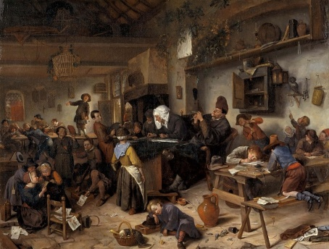 

Задание

**Рисунок 6**

По окончании эксперимента проводилось небольшое постэксперементальное интервью, в котором испытуемый сообщал, видел ли он ранее эти картины, а также говорил, вызывало ли какие-то проблемы какое-либо из заданий и, если да, то почему.

**Результаты**

**Анализ результатов**

Так как для всех испытуемых картины, по результату постэкспериментального интервью были незнакомы, и никто не прерывал эксперимент, использовались данные всех 24 человек.

В эксперименте фиксировались такие данные движений глаз как длительность фиксаций и амплитуда саккад. А также, во время дополнительного задания на припоминание, время, затраченное на ответ и правильность ответа. Перед статистической обработкой были удалены все фиксации и саккады предшествующие или следующие за морганием, все фиксации короче 120мс и длиннее 900мс, а также саккады амплитудой менее 0,3 градусов и отличающихся от среднего более чем на 2,5 стандартных отклонения, для первого и второго просмотра отдельно. Выброс данных составил около 5% от общей суммы. Обработка данных производилась на основании работ Т. Фишера, В. Прокопени и Е.Торубаровой (Fisher et al.2013, Prokopenya and Torubarova 2017).

Время, как первого, так и второго просмотра было разделено на 3 временных промежутка по 10 секунд (0-10, 10-20 и 20-30 соответственно), по аналогии с предыдущими исследованиями.

Далее были вычислены средние значения длительности фиксаций и длины амдитуды саккад в каждом типе задания на каждом временном периоде. То есть, например, для испытуемого «А» было вычислено 24 средних значения фиксаций и 24 средних значения саккад.

По следующим критериям:

* Просмотр (первый и второй)
* Временной период (по три в каждом просмотре)
* Тип задания (четыре различных)

**Статистическая обработка**

С целью статистической обработки результатов нами была выбрана программа IBM SPSS Statistics 22, с использованием дисперсионного анализа (RM ANOVA с повторными измерениями). В качестве внутригрупповых факторов выступили просмотр (2 уровня – первый и второй), временной период (3 уровня по 10сек) и тип задания (4 уровня).

Для начала рассмотрим статистический анализ средней длительности фиксаций. Общая модель продемонстрировала значимое влияние на длительность фиксаций следующих факторов: Просмотра (F(1,23)=31,5; p<0,001), Задания (F(3,21)=7,9; p<0,001), Временного промежутка (F(2,22)=36,3; p<0,001), а также взаимодействие факторов Просмотра и Задания (F(3,21)=7,1; p<0,002). Парные сравнения типов заданий показали значимые отличия 1 и 4 (музыка и несвязанная вербализация) типа задания от заданий 2 и 3 (Объекты и ассоциации) на уровне (p<0,05). Парные сравнения фактора времени показали значимое различие между всеми временными промежутками (p<0,05).

Анализ средней величины амплитуды саккад показал следующие результаты. Общая модель выявила значимые результаты только для факторов Просмотра (F(1,23)=26,4; p<0,001) и Временного периода (F(2,22)=21,8; p<0,001). Парные сравнения выявили, что первый Временной промежуток значимо отличается от второго и третьего (p<0,05), в то время как различия между вторым и третьим промежутком не показали значимости (p>0,05). Также парные сравнения фактора Задание показали значимое отличие 4 (несвязанная вербализация) типа задания от 1 и 3 (музыка и объекты) типов задания (p<0,05), однако не показало значимого отличия от 2 (ассоциации) типа (p>0,05). При этом 2 тип задания не показал значимого различия ни с одним из заданий (p>0,05).

Графики средней длительности фиксаций, построенные для первого и второго просмотра (Рис 7), демонстрируют нам, что при первом просмотре, существует тренд увеличения длительности фиксаций на протяжении времени, от первых 10 секунд, до промежутка 20-30 секунд, это же происходит и при втором просмотре. Можно увидеть, что в среднем все значения длительности фиксаций при втором просмотре на всех периодах выше, чем при первом просмотре. Так же можно заметить, что средняя длительность фиксаций в заданиях с (1)музыкой и (4)несвязанной вербализацией в первом периоде просмотра отличается от заданий с (2)ассоциациями и (3)объектами. Отличие это заключается в том, что при втором просмотре средние значения длительности фиксаций для заданий (2) и (3) на первом этапе просмотра (0-10s) находятся примерно в том же диапазоне значений, что и при первом просмотре (~265-270ms), когда значения для заданий (1) и (2) в первые 10 секунд второго просмотра приближаются к значениям в последнем временном промежутке первого просмотра (~280-290).

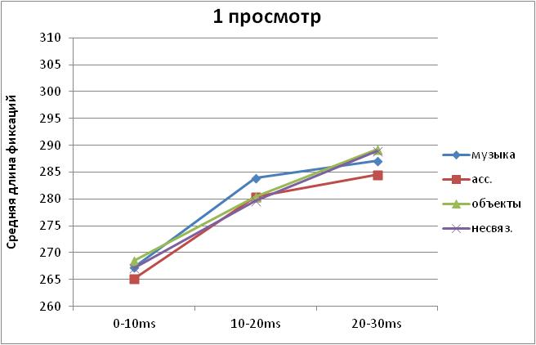 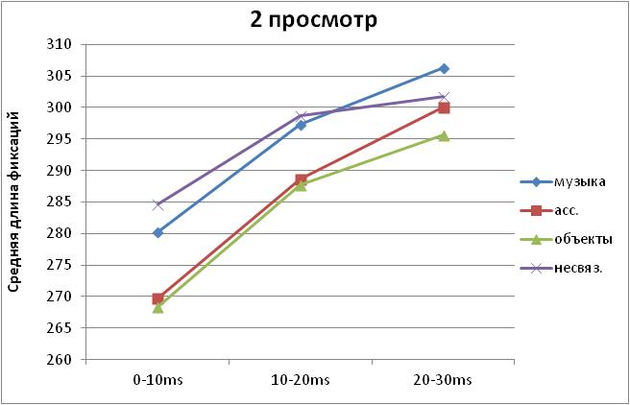

**Рисунок 7**

Графики средней амплитуды саккад, построенные для каждого просмотра (Рис 8), показывают, что при первом просмотре также, существует тренд на уменьшение средней амплитуды саккад в течение времени, при втором просмотре он тоже наблюдается. При втором просмотре на всех промежутках времени средние значения выше, чем при первом. График второго просмотра демонстрирует значимое отличие задания на несвязанную вербализацию от всех остальных заданий, на первом временном промежутке (0-10s)

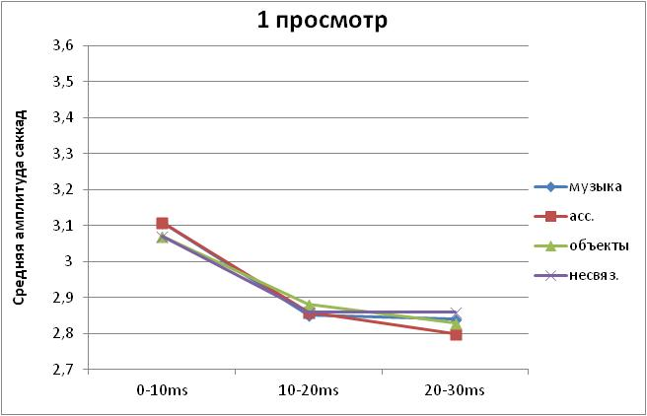 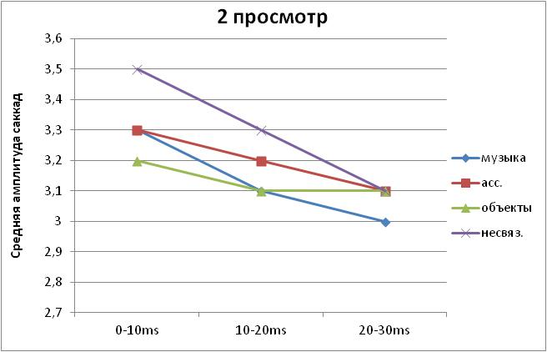

**Рисунок 8**

**Обсуждение результатов**

Нами был проведен эксперимент, направленный на изучения влияния разного рода вербализации на параметры движения глаз испытуемых при повторном разглядывании изображения в условиях свободного просмотра. На основании предыдущих работ, мы предполагали, что вербализация конкретных объектов с изображения вызовет эффект повторной амбьентной обработки. То есть словесное выражение частей картины спровоцирует ее декомпозицию и при втором просмотре окажет влияние на такие характеристики движений глаз как длительность фиксаций и амплитуда саккад, повторив сканирующий паттерн на начальном этапе второго просмотра. В то же время задание на вербализацию, связанную с картиной, но не требующее конкретизации (ассоциации или эпитеты) сохранит холистический образ картины и не вызовет подобного эффекта, а значит, повторный просмотр изображения вызовет сужение концентрации внимания и испытуемые, минуя сканирующий паттерн, продолжат свободно разглядывать изображения (Kaspar and Konig 2011, Prokopenya and Torubarova 2017). Аналогичное отсутствие эффекта мы предполагали получить в заданиях с отсутствием вербализации и несвязанной с картиной вербализацией.

Мы ожидали, что по аналогии с предыдущими исследованиями, на начальном этапе (0-10 сек.) первого просмотра испытуемые продемонстрируют сканирующий паттерн разглядывания, который соответствует амбьентному этапу обработки изображения, характеризующийся короткой длительностью фиксаций и высокой амплитудой саккад (Величковский 2005, Fisher et al.2013).

В то же время мы ожидали, что с течением времени начнется второй, более детальный этап обработки изображения – фокальный, что будет сопровождаться увеличением длительности фиксаций и уменьшением средней амплитуды саккад и постепенно эти параметры выровняются и останутся на одном уровне до конца просмотра (Величковский 2005,Fisher et al.2013)

Для проверки наших предположений мы использовали дисперсионный статистический анализ, который показал следующее. Во-первых, по аналогии с исследованиями П.Кёнига и К.Каспара при втором просмотре все средние показатели, как фиксаций, так и саккад были несколько выше чем при первом просмотре (Kaspar and Konig 2011).

Во-вторых, действительно первый просмотр изображений сопровождался высокой амплитудой саккад и короткими фиксациями в первые 10 секунд просмотра и со временем длительность фиксаций увеличивались, а амплитуда саккад уменьшалась, но это происходило в течение всего просмотра, так и не достигнув какой-то конкретной отметки, на которой бы они держались до конца предъявления картины, также и при втором просмотре как длительность фиксаций возрастала, так и амплитуда саккад падала на протяжении всего просмотра. Возможно, это связано с тем, что изображения в нашем исследовании предъявлялись в течение меньшего времени (30 секунд), чем в предыдущих исследованиях (от 40 секунд), поэтому не удалось повторить результат, в котором график растет до какого-то момента, а затем выравнивается. Другой возможный фактор повлиявший на характер первого просмотра – задания и стратегии, выбранные испытуемыми, так как задания делились на 4 типа испытуемые, пытаясь предугадать какое задание будет следующим, могли целенаправленно запоминать объекты или придумывать ассоциации. Это предположение подтверждается в постэкспериментальном интервью – многие испытуемые утверждали, что ожидая заданий, связанных с картиной они готовились его выполнять во время просмотра, то есть до того как изображение пропадет, что могло влиять на характер движения глаз. Однако это не мешает нам подтвердить наличие перехода от амбьентного, сканирующего типа обработки, к более детальному, фокальному типу. Далее, наше предположение о том, что средняя длина фиксаций во втором просмотре в задании с вербализацией объектов, на начальном этапе разглядывания будет отличаться от остальных типов задания, не подтвердилось, так как объектная вербализация действительно значимо отличалась от задания без вербализации и с несвязанной вербализацией, но не отличалось значимо от задания, в котором испытуемым было необходимо назвать ассоциации к картине. То есть был повторен сканирующий паттерн на начальном этапе просмотра в заданиях с вербализацией, связанной с картиной, но этот этап был пропущен в заданиях несвязанных с картиной. Такую схожесть в заданиях с вербализацией связанной с картиной мы можем объяснить двумя способами. Первый вариант заключается в том, что испытуемым задание на ассоциацию казалось сложным и для того, чтобы выйти из ситуации они также называли объекты. Это можно увидеть как в протоколах экспериментатора (вместо ассоциаций назывались «собака», «стол», «кувшин» и прочее), так и из постэкспериментального интервью, в котором большинство испытуемых жаловались на сложность задания с ассоциациями, утверждали, что имеют проблемы с ассоциативным мышлением. Хотя время каждого ответа зафиксировано не было, но экспериментатор заметил, что на придумывание ассоциаций было затрачено больше времени, чем на все остальные задания, притом эти ответы часто сопровождались вопросом о возможности назвать менее 5 ассоциаций, как указано в задании. Второй вариант заключается в том, что даже если испытуемые верно выполняли задачу и называли ассоциации, они всё равно пытались понять, что на картине вызвало эту ассоциацию, следовательно также сканировали изображение, но не для того, чтобы восстановить холистический образ, а для того, чтобы соотнести сказанное с тем, что они видят.

Исходя из этого наше предположение в целом подтвердилось, за исключением того факта, что задание на ассоциации вызвало те же эффекты, что и задание с объектами. То есть по фиксациям, мы подтвердили, что отсутствие вербализации, как и вербализация несвязанная со стимулом не вызывает повтора сканирующего паттерна, в то время как вербализация объектов с картины провоцирует повторение сканирующего паттерна, то же самое делает и вербализация ассоциаций.

Но такого результата нам не удалось получить при анализе средней амплитуды саккад. При первом просмотре, там, как и предполагалось со временем значение средней амплитуды саккад уменьшалось на всех временных промежутках, сильно возрастая в первые секунды. Это значит, нам удалось подтвердить наличие «знакомства» с изображением при первом просмотре и перехода со временем от амбьентного к фокальному этапу обработки, сопровождаемое снижением амплитуды саккад и увеличением длительности фиксаций. Однако значения средней амплитуды саккад при втором просмотре не показали значимых различий между заданиями с вербализацией и без.

А также задание с несвязанной вербализацией значимо отличалось от остальных, значения амплитуды саккад на первых этапах было сильно выше, чем у остальных заданий. Мы предполагаем, что это вызвано сложностью выполнения задания, поэтому некоторое время после выполнения задания, то есть во время начального периода просмотра картины, испытуемые ещё думали о задании, следовательно, не особенно изучали картину, что и повлияло на параметры движения глаз. Это предположение построено на том, что во время второго просмотра после задания на несвязанную вербализацию испытуемые периодически говорили, что можно было бы ещё назвать те или иные вещи (например, в задании про реки девочка сказала «Ой, есть же ещё Ока!»). Также испытуемые сообщали, что сложно вспоминать, казалось бы, элементарные вещи, например, назвать фрукты, когда их просят сделать это внезапно, из-за этого люди часто допускали ошибки, называя города, которые не являются столицами или же называли ягоды фруктами. Поэтому эта сложность заставила их концентрироваться на задании, даже после того как оно закончилось. Также не совсем понятно, почему задание с музыкой вызвало такой эффект, что саккады повторили кривую первого просмотра.

Как уже было сказано выше, ассоциативное задание, часто выполнялось как задание с объектами, а даже если нет, то всё равно сканирующий паттерн разглядывания в движениях глаз отразился в обоих этих заданиях. Мы предполагаем, что выполнение задания вызывало желание проверить себя при повторном просмотре, то есть посмотреть все ли названные объекты, действительно есть на картине или проверить чем была вызвана та или иная ассоциация. Это предположение соответствует тепловым картам, построенным во время первого временного периода после заданий на объекты и ассоциации (Рис.9;10). На них мы можем увидеть, куда смотрел испытуемый в течение первых 10 секунд после того как выполнял задание. Те области, которые выделены цветом – области, на которые падали фиксации, красные участки – области наибольшего внимания.

Первая карта (Рис.9) показывает начальный этап второго просмотра картины испытуемым после задания, требующего назвать объекты. Ответ его был следующим «котел, собака, малой пьет, мужик ругает ребенка, бабка с малым». На карте мы видим, что испытуемый более всего фиксировался на собаке, женщине с ребенком, также смотрел на котел, и ребенка, пьющего что-то из кувшина. Следовательно, он действительно смотрел на те объекты, которые назвал.

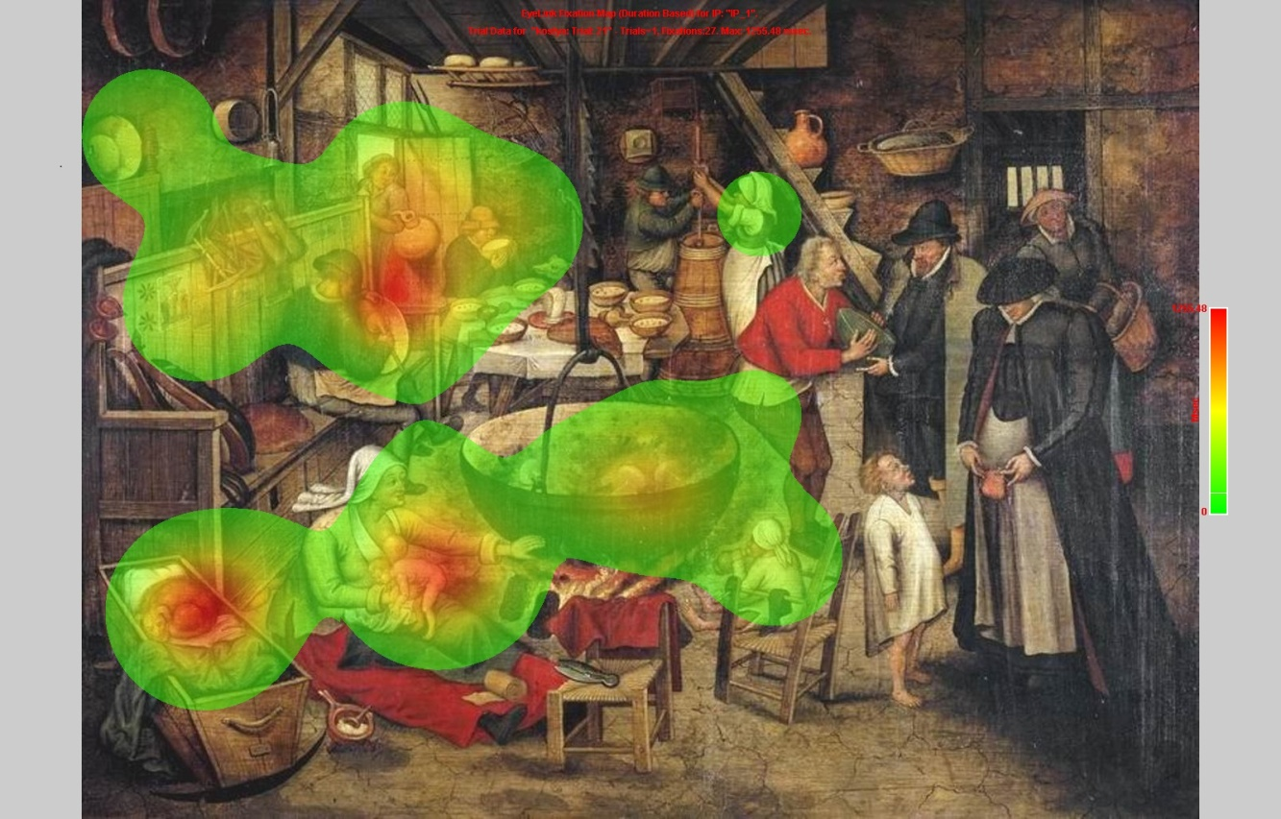

**Рисунок 9**

Вторая тепловая карта (Рис.10) демонстрирует второй просмотр испытуемого, после задания на вербализацию ассоциаций с картиной, его ответ был следующим «шляпа, собака, мусор, пьянка, рюмка», из этого понятно, что испытуемый называл в основном объекты с картины, нежели ассоциации, так же можно увидеть на карте, что после ответа он посмотрел на человека в шляпе, а также шляпу на полу, рюмку в руке девушки, собаку, а также на какие-то разбросанные объекты. Следовательно, он как бы подтвердил для себя то, что назвал вещи, связанные с картиной. Это также подтверждалось постэкспериментальным интервью, практически все испытуемые говорили, что проверяют себя при повторном просмотре.

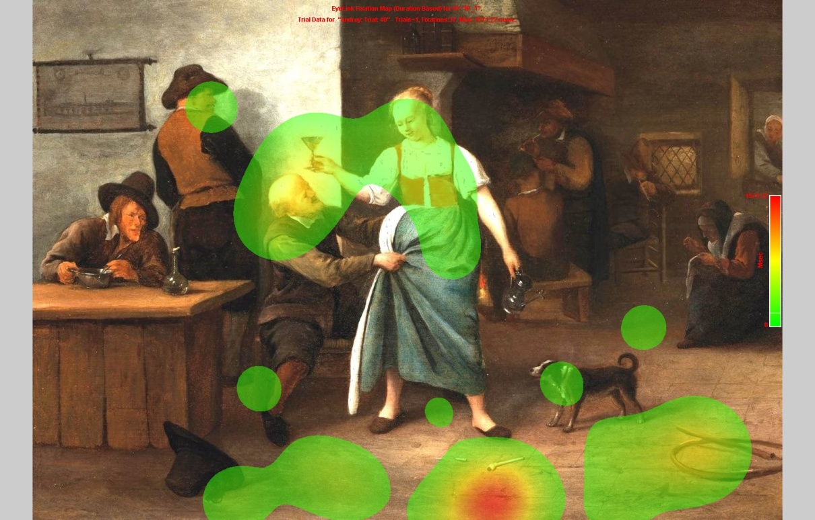

**Рисунок 10**

Не совсем ожидаемые графики саккад можно объяснить ещё и тем, что испытуемые знали о наличии задания на припоминания после основной части эксперимента, возможно это и объясняет такие высокие амплитуды саккад после каждого задания, но это требует дальнейшего исследования.

Подводя итог можно сказать, что вербализация конкретных объектов сложного изображения, а также вербализация ассоциаций/эпитетов к изображению вызывает повторный сканирующий паттерн, что четко отразилось как на длительности фиксаций, так и на амплитуде саккад. Однако он, судя по всему, происходит из-за повторного знакомства с изображением, а вследствие того, что человек, вербализируя увиденное, соотносит это с тем, что он видит, при повторном разглядывании.

**Заключение**

Установление взаимосвязи языка и мышления является одной из самых важных задач когнитивной науки, проводится огромное число исследований направленных на изучение этой связи, однако вопрос так и остается открытым. Вербализация является осознанным результатом восприятия, то есть это очень важная вещь выражающая мышление. В то время как зрительное восприятие, пожалуй, дает нам огромное количество информации об окружающем мире. Так что взаимосвязь этих двух процессов поможет установить то, как между собой связаны язык и мышление. Изучение этой взаимосвязи стало возможно после появления методики регистрации движения глаз с помощью специального оборудования.

Исследования, проводившиеся ранее, демонстрируют, что зрительное восприятие подвержено влиянию множества факторов, от параметров стимула, его яркости, размера и пр., до индивидуальных различий испытуемых и задач, которые перед ними ставятся. То есть на параметры движения глаз влияют такие вещи как когнитивная задача и характеристики стимула.

Одной из таких когнитивных задач, как раз, и выступает вербализация. Исследования показывают, что вербализация оказывает влияние на параметры движений глаз во многих аспектах, например на скорость поиска объекта или же направление взгляда.

На параметры движения глаз играет также фактор просмотра изображения, повторный его просмотр характеризуется уменьшением амплитуды саккад и увеличением длительности фиксаций, однако работ направленных на изучения влияния повторного просмотра на данный момент недостаточно, чтобы понять причины этого феномена.

Предполагается, что существует два этапа обработки изображения: сканирующий, но не детализированный – амбьентный и детальный – фокальный. Эти этапы отражаются на параметрах движения глаз следующим образом, для амбьентного типа характерны высокие амплитуды саккад и короткие фиксации, а для фокального, наоборот, длительные фиксации и маленькие значения амплитуды саккад.

На основании предыдущего исследования, мы построили свою гипотезу. Исследование заключалось в том, что испытуемым предъявлялась картина для свободного разглядывания, после которого часть описывала ее, то есть выполняла задание на вербализацию, а вторая часть выполняла отстраненное задание, после чего им снова показывали то же самое изображение. Результаты показали, что повторное разглядывание картины, было различным для группы с вербализацией и без нее. Группа без вербализации при повторном просмотре продолжала рассматривать изображение, минуя сканирующий паттерн, в то время как группа с вербализацией продемонстрировала следующий эффект: она повторила сканирующий паттерн разглядывания изображения при повторном разглядывании картины.

Из результатов этого исследования, мы задались вопросом, какая именно вербализация повлияла на характер повторного просмотра изображения. Мы предположили, что вербализация, предполагающая декомпозицию, например вербализация объектов с картины, вызовет аналогичный эффект, а вербализация, сохраняющая холистический образ картины и вербализация несвязанная с картиной этого феномена не продемонстрирует.

В результатах мы получили, что сканирующий паттерн при повторном разглядывании изображения возникает как при вербализации объектов, так и при вербализации ассоциаций связанных с картиной, из чего мы предположили, что повторный сканирующий эффект возникает не для повторного «знакомства» с картиной, а из-за необходимости соотнесения только что сказанного, со вновь увиденным изображением.

**Список использованной литературы:**

1. Барабанщиков В. А. Окуломоторные структуры восприятия. – 1997.
2. Барабанщиков В. А., Жегалло А. В. Методы регистрации движений глаз: теория и практика // Психологическая наука и образование. – 2010. – №. 5. – С. 240-254.
3. Величковский Б. М. Модули, градиенты и гетерархии: где мы находимся в изучении когнитивной архитектуры? – 1999. – С. 161-190.
4. Величковский Б. М. От уровней обработки к стратификации познания // Вопросы психологии. – 1999. – №. 4. – С. 58-74.
5. Шелепин Ю.Е. и др. Экспериментальное исследование инвариантного восприятия вейвлетных изображений// Оптический журнал – 2011. - №78 – С.50-56.
6. Шурупова М.А. и др. Влияние когнитивной задачи на параетры движений глаз при просмотре статических и динамичных сцен //Сенсорные системы – 2016 – Т.30 - №.1. – С.53-62.
7. Ярбус А. Л. Роль движений глаз в процессе зрения. - Наука, 1965.
8. Bahrick, H. P., & Boucher, B. Retention of visual and verbal codes of the same stimuli // Journal of Experimental Psychology – 1969 - №78 – С. 417-422
9. Bartlett J. C., Till R. E., Levy J. C. Retrieval characteristics of complex pictures: Effects of verbal encoding // Journal of Verbal Learning and Verbal Behavior. – 1980. – Т. 19. – №. 4. – С. 430-449.
10. Borji, Itti Defending Yarbus: Eye movements reveal observers' task // Journal of vision – 2014 – Т.14. - №.29. – С. 1-22
11. Brown, C.; Lloyd-Jones, T. J. Verbal Overshadowing of Multiple Face and Car Recognition: Effects of within- versus across-Category Verbal Descriptions // Applied Cognitive Psychology. - 2003 – T.**17. -**  №.2. – С. 183–201
12. Calvo M., Lang P. Gaze patterns when looking at emotional pictures: Motivationally biased attention// Motivation and emotion. – 2004 – T.28. - №3 – С. 221-243.
13. Cooper R.M., The control of eye fixation by the meaning of spoken language: A new methodology for the real-time investigation of speech perception, memory, and language processing.// Cognitive Psychology. 1974 – T.6. - №.1. - C.84-107
14. Craik F. I. M., Lockhart R. S. Levels of processing: A framework for memory research // Journal of verbal learning and verbal behavior. – 1972. – Т. 11. – №. 6. – С. 671-684.
15. Flegal K. E., Anderson M. C. Overthinking skilled motor performance: Or why those who teach can’t do // Psychonomic Bulletin & Review. – 2008 - Т.15 - № .5. - С. 927–932.
16. Fischer T. et al. Attentional dynamics during free picture viewing: evidence from oculomotor behavior and electrocortical activity // Frontiers in Systems Neuroscience. – 2013. – Т. 7. - №. 17 – С. 1-9.
17. Hatano A. et al. Why Verbalization of Non-Verbal Memory Reduces Recognition Accuracy: A Computational Approach to Verbal Overshadowing // PloS one. – 2015. – Т. 10. – №. 6. – С. e0127618.
18. Henderson J. Human gaze control during real-world scene perception//Trends in cognitive sciences – 2003 – T.7. - №.11. – С.498-504
19. Huettig F., Altmann G. Word meaning and the control of eye fixation: semantic competitor effects and the visual world paradigm//Cognition – 2005 – Т.96. - №.1. – С.23-32.
20. Huettig F., Altmann G. Visual-shape competition during language-mediated attention is based on lexical input and not modulated by contextual appropriateness// Visual cognition. – 2007 – Т.15 - №.8. – С.985-1018
21. Hunt, C.; Carroll, M.. Verbal Overshadowing Effect: How Temporal Perspective May Exacerbate or Alleviate the Processing Shift// Applied Cognitive Psychology. - 2007. – Т.**22** - №1 – С. 85–93.
22. Irwin D. E., Zelinsky G. J. Eye movements and scene perception: Memory for things observed // Attention, Perception, & Psychophysics. – 2002. – Т. 64. – №. 6. – С. 882-895.
23. Kaspar K., Koenig P. Viewing behavior and the impact of low-level image properties across repeated presentations of complex scenes // Journal of Vision. – 2011. – Т. 11. – №. 13. – С. 1-29.
24. Kaspar K., König P. Overt attention and context factors: the impact of repeated presentations, image type, and individual motivation // PloS one. – 2011. – Т. 6. – №. 7. – С. e21719.
25. Klatzky, R. L.et al. Semantic interpretation effects on memory for faces// Memory & Cognition – 1982 - T.10. - C. 195-206.
26. Klein C. et al. Describing art–an interdisciplinary approach to the effects of speaking on gaze movements during the beholding of paintings // PloS one. – 2014. – Т. 9. – №. 12. – С. e102439.
27. Loftus E.F. Eye fixations and memory for emotional events // Eye fixations and memory for emotional events. – 1991 - Journal of Experimental Psychology: Learning, Memory, and Cognition – 1991. – T.17. - №.4., - С.693-701
28. Mannen, S. K., et.al The relation- ship between the locations of spatial features and those of fixation made during visual examination of briefly presented images.//Spatial Vision. – 1996- Т.10. – С.165-188.
29. Maki R. H., Schuler J. Effects of rehearsal duration and level of processing on memory for words // Journal of Verbal Learning and Verbal Behavior. – 1980. – Т. 19. – №. 1. – С. 36-45.
30. Matin, E.Saccadic suppression: A review and an analysis// Psychological Bulletin*.* – 1974 – Т.81. - №.12., С. 899-917.
31. Meissner C. A., Brigham J. C. A meta‐analysis of the verbal overshadowing effect in face identification // Applied Cognitive Psychology. – 2001. – Т. 15. – №. 6. – С. 603-616.
32. Melcher J. M., Schooler J. W. Perceptual and conceptual training mediate the verbal overshadowing eff ect in an unfamiliar domain // Memory & Cognition - 2004. - Т. 32 - №. 4. - С. 618–631.
33. Pannasch S. et al. Visual fixation durations and saccade amplitudes: Shifting relationship in a variety of conditions // Journal of Eye Movement Research. – 2008. – Т. 2. – №. 2. – С. 1-19.
34. Patel D. Levels of Processing // The International Journal of Indian Psychology – 2015 – C.92-106
35. Perfect, T. J.; et al. Verbal Overshadowing in Voice Recognition // Applied Cognitive Psychology. – 2002. – Т.**16.** - №.8. - С. 973–980
36. Posner, M. I. Orienting of attention.// Quarterly Journal of Exper- imental Psychology. – 1980 - Т.32. – С. 3-25.
37. Prokopenya V. & Torubarova E. The influence of verbalization on eye movement parameters during complex scene repeated viewing// Journal of Eye Movement  – 2017 – C.242
38. Rayner K. Eye movements and attention in reading, scene perception, and visual search // The quarterly journal of experimental psychology. – 2009. – Т. 62. – №. 8. – С. 1457-1506.
39. Rayner, K., et al. Eye movements and integrating information across fixations.//Journal of Experimental Psychology: Human Perception and Performance – 1978 – Т.4. – С.529-544.
40. Richardson D. C., Dale R. Looking to understand: The coupling between speakers' and listeners' eye movements and its relationship to discourse comprehension // Cognitive science. – 2005. – Т. 29. – №. 6. – С. 1045-1060.
41. Read, J. D. Rehearsal and recognition of human faces.// American Journal of Psychology. -1979 – T. 92. - С. 71-85.
42. Salverda A. P., Altmann G. Attentional capture of objects referred to by spoken language // Journal of Experimental Psychology: Human Perception and Performance. – 2011. – Т. 37. – №. 4. – С. 1122-1133
43. Schooler J. W., Engstler-Schooler T. Y. Verbal overshadowing of visual memories: Some things are better left unsaid // Cognitive psychology. – 1990. – Т. 22. – №. 1. – С. 36-71.
44. Spivey M. et al. Eye movements during comprehension of spoken scene descriptions // Proceedings of the 22nd annual conference of the Cognitive Science Society. – 2000. – С. 487-492.
45. Tanenhaus M. K. et al. Eye movements and lexical access in spoken-language comprehension: Evaluating a linking hypothesis between fixations and linguistic processing // Journal of psycholinguistic research. – 2000. – Т. 29. – №. 6. – С. 557-580.
46. Tipples, J.,et al. The eyebrow frown: A salient social signal.// Emotion. – 2002. – T.2. – C. 288–296
47. Tulving E. Episodic and semantic memory: Where should we go from here? // Behavioral and Brain Sciences. – 1986. – Т. 9. – №. 03. – С. 573-577.
48. Unema P. J. A. et al. Time course of information processing during scene perception: The relationship between saccade amplitude and fixation duration // Visual cognition. – 2005. – Т. 12. – №. 3. – С. 473-494.
49. Wells G.L. , Hryciw B. Memory for faces: Encoding and retrieval operations // Memory & Cognition. - 1984 - Т. 12 - №. 4. – С. 338-344
50. Velichkovsky B. M. et al. Two visual systems and their eye movements: Evidence from static and dynamic scene perception // Proceedings of the XXVII conference of the cognitive science society. – 2005. – С. 2283-2288.
51. Yarbus A. L. Eye movements during perception of complex objects. – Springer US, 1967.